Урок № __
Тема.ФУНКЦІЯ $y=\sqrt{x}$, ЇЇ ГРАФІК І ВЛАСТИВОСТІ

ПЕРЕБІГ УРОКУ:
Актуальна задача | Компанія займається вирощуванням та реалізацією саджанців паркових троянд. Дослідження ринку показали, що кількість n саджанців. Проданих протягом тижня, залежить від тривалості t щоденного рекламного ролика (у с), що транслювався впродовж цього тижня. Причому ця залежність виражається формулою $n=t^{2}$. Визначте:  1) якою є залежність tвід n;  2) скільки часу має тривати щоденний рекламний ролик, щоб обсяг продажу становив 900 саджанців.
Розв’язання:
1) Якщо $n=t^{2}$іt$>0$, то $t=\sqrt{n}$.
2) За умовою кількість саджанців має складати 900 штук, тому шуканий час $t=\sqrt{900}=30 (с)$.
Якби в задачі було задано залежність $t=\sqrt{n}$ і за відомою тривалістю рекламного ролика потрібно було б знайти кількість проданих саджанців, то можна було б отримане рівняння розв’язати, наприклад, графічним способом. А для цього потрібно знати, як виглядає графік функції $y=\sqrt{x}$.
Властивістьфункції$y=\sqrt{x}$ | Властивість | Обгрунтування
 | Графік проходить через початок координат. | При х=0маємоу(0)=$\sqrt{0}=0$
 | Незалежназміннанабуваєлишеневід’ємнихзначень. | За означеннямарифметичного квадратного кореняпідкореневийвиразможе бути лишеневід’ємним, тобтьх$≥0$.
 | Залежназміннанабуваєлишеневід’ємних значень. | За означеннямарифметичного квадратного коренязначеннякореняможе бути лишеневід’ємним, тобто у$≥0$.
 | Графікрозміщенийлише в І координатнійчверті. | х$≥0$тау$≥0$
 | Якщозначенняxбільшується, то значення y збільшується, тобто функція зростає при всіх $x≥0$. | Читаємографікзліва направо  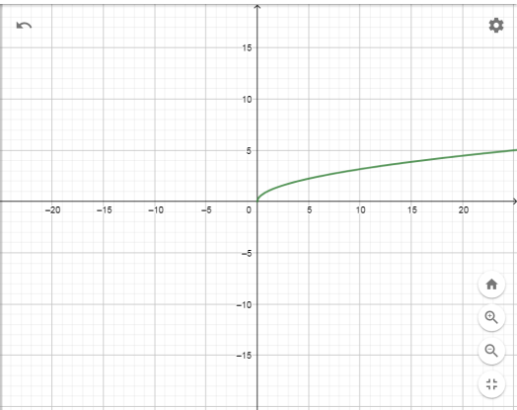

Порівняйте за допомогою графіка функції $y=\sqrt{x}$ числа $\sqrt{2}$, $\sqrt{11}$ та знайдіть усі цілі числа, розташовані між ними на числовій прямій.
Розв’язання:
Крок | Зміст дії | Результат дії
1 | Знайдемо на графіку функції точку, що відповідає абсцисі $х_{1}=2$, тоді отримаємо $у_{1}=\sqrt{2}$. | 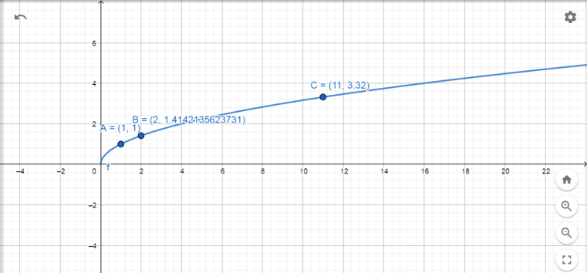
2 | Знайдемо на графіку функції точку, що відповідає абсцисі $х_{2}=11$, тоді отримаємо $у_{2}=\sqrt{11}$.
3 | Порівняємо $у_{1}$ і $у_{2}$, користуючись графіком: точка $у_{2}$ розташована вище за точку $у_{1}$, тому $у_{1}<у_{2}$. | $$\sqrt{2}<\sqrt{11}$$
4 | З’ясуємо за графіком, що між числами $\sqrt{2}$ і$\sqrt{11}$ розташовані числа $\sqrt{3}, \sqrt{4}, \sqrt{5, }\sqrt{6}$, $\sqrt{7}$, $\sqrt{8}$, $\sqrt{9}, \sqrt{10}$ , серед яких цілими є числа $2=\sqrt{4}$ і $3=\sqrt{9}$.  Маємо: $\sqrt{2}<\sqrt{4}<\sqrt{9}<\sqrt{11}$ і $2<4<9<11$. | 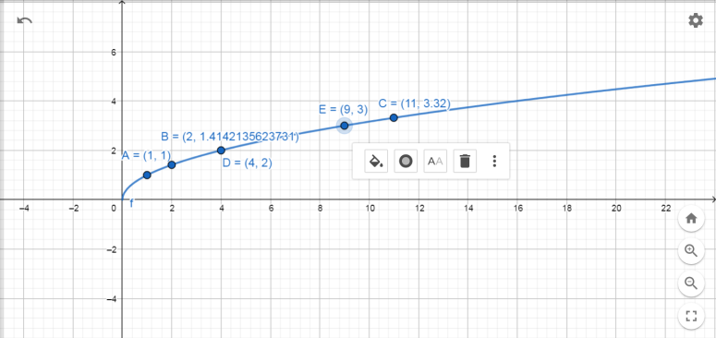
Зверніть увагу!
Якщо в умові завдання йдеться про розташування числа на числовій прямій, у ході розв’язування можна розглядати будь-яку высь – або Ох, або Оу.
Відповідь:$\sqrt{2}<\sqrt{11}$;цілі числа 2 і 3.

ВАЖЛИВО ЗНАТИ | Якщо $х_{1}>х_{2}$, то $\sqrt{х_{1}}>\sqrt{х_{2}} для всіх х≥0$
Розв’яжіть рівняння $\sqrt{х}+х-2=0$ графічним способом.
Розв’язання:
Крок | Зміст дії | Результат дії
1 | Запишемо рівняння у вигляді $f\left(x\right)=g(x)$, де $f\left(x\right) і g(x)$ – функції змінної x. | $\sqrt{х}=-х+2$;  $f\left(x\right)=\sqrt{x}$; $g\left(x\right)=-x+2$
2 | Побудуємо в одній системі координат графіки функцій $f\left(x\right)=\sqrt{x}$і $g\left(x\right)=-x+2$. | 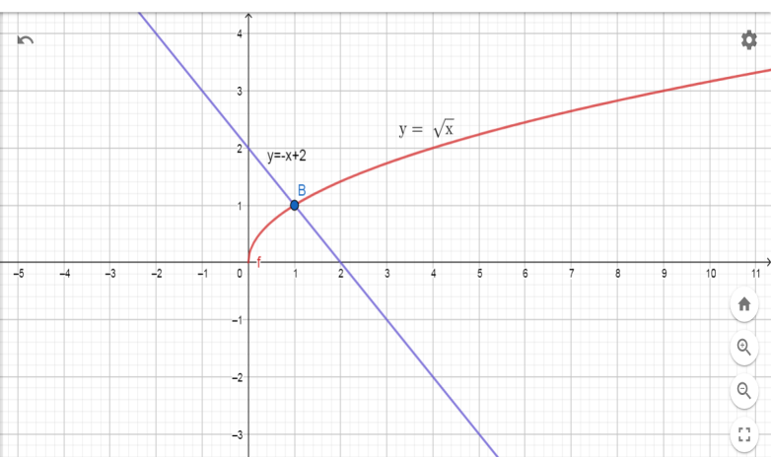  $$x_{0}≈1$$  Перевірка:  $\sqrt{1}+1-2=0$; 0=0 – правильно.
3 | Визначимо точку В перетину графіків функцій і знайдемо її абсцису $x_{0}$.
4 | Для того щоб перевірити, чи є знайдене число 1 точним коренем або наближеним значенням, підставимо його у задане рівняння. Робимо висновок $x_{0}=1$ є точним коренем рівняння.

- Домашнє завдання
- Опрацювання теоретичного матеріалу за підручником $§19$.
- Знати відповіді на запитання після $§19$ ст.158.
- Повторити формули скороченого множення; розкладання многочленів на множники, властивості кореня квадратного.
- Виконати завдання за підручником: завдання для перевіркизнань до $§13-19$ (ст.162-163)

